Mauricio López: “Lo más importante de la Escucha es el encuentro con el otro y dejarnos ser transformados”
Ángel Morillo Asamblea Eclesial, Proceso de Escucha
Bogotá D. C. 01 de septiembre 2021

ADN Celam.- Culminó la fase del proceso de Escucha de la Asamblea Eclesial de América Latina y el Caribe, a partir de este momento se abren grandes perspectivas esperanzadoras, y también surgen una gran cantidad de preguntas sobre los desafíos y expectativas de lo que sigue.
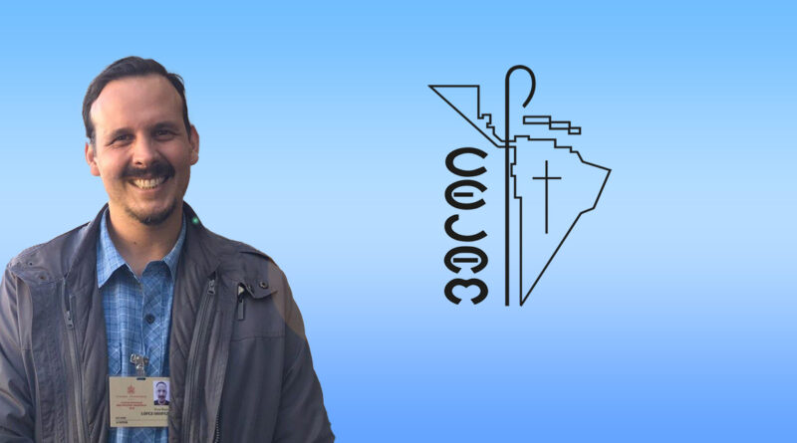

Mauricio López, coordinador del Comité de Escucha de la Asamblea Eclesial y director del Centro pastoral de redes y acción social, en conversación con ADN Celam, aseguró que esta etapa de la escucha forma parte de un proceso mayor y lo más importante es recordar que el camino en actitud de escucha es en sí mismo, de hecho, la experiencia sinodal.
“Sin duda, este proceso de escucha ha significado un gran paso. Estos encuentros concretos a través de los diversos medios digitales y presenciales, la búsqueda de la voluntad de Dios y como punto importante tender puentes hacia los y las improbables”, ha dicho.
Todo esto “guarda dentro de sí la semilla de la conversión integral que hemos estado buscando con este discernimiento”.

Vendrán nuevas etapas

Mauricio López ha explicado que “seguiremos con otras etapas que se conectan con este proceso”, pero resalta que lo más importante de la escucha “ es el encuentro con el otro y la otra para dejarnos transformar”, lo cual abre “esa búsqueda conjunta de aquello a lo que Dios nos llama en este momento para construir ‘un ser y quehacer’ de una Iglesia más genuina y plenamente sinodal”.
En este marco “queremos reconocer a todos quienes se han apropiado de este proceso que es de todos. Más que un agradecimiento, es reconocer que se hayan hecho cargo del llamado que nos hace el Magisterio de la Iglesia, el Papa Francisco y, sobre todo, los rostros concretos de las y los crucificados en el camino”.
Por ende “la participación del proceso de escucha es un don en sí mismo, que bien asumido, nos encamina a la conversión. Por eso es tan importante que en el cierre de esta fase nos preguntemos qué se transformó en nosotros con esta experiencia, qué nuevos caminos se han abierto, y, concretamente y más allá de las otras fases de la Asamblea, qué compromisos asumimos para en nuestra realidad específica ser una Iglesia más sinodal y abierta a la escucha y al diálogo genuinos para buscar la voluntad de Dios y responder a su llamado”.
El laico asegura que este ejercicio de escucha sirvió para “salir de nosotros mismos al encuentro, lo que permite una escucha atenta para ir tejiendo nuevas posibilidades en este kairós ‘tiempo de Dios’ hacia otros caminos para Iglesia, sustentados en el seguimiento del Señor y en la construcción del Reino, ante los signos de los tiempos actuales”.

Balance de la participación

En cuanto a la participación total de la escucha, Mauricio López ha mencionado que “al momento podemos decir con certeza que cerca de 60.000 personas han participado de manera directa y formal en los procesos personales y grupales, y estaremos confirmando en breve otros tantos miles registrados en los Foros Temáticos. De hecho, nos habíamos puesto un horizonte inicial de al menos 50,000 participantes formales”.
“De seguro muchísimas personas más han participado de tan diversos modos en sus espacios pastorales compartiendo sus anhelos, expectativas, deseos y esperanzas., y que quizás no están registrados formalmente. Estamos seguros que algunas decenas de miles de más no están registrados en la plataforma pero han participado con pleno compromiso en sus grupos y en sus comunidades. Sin duda nos gustaría tener conocimiento de todo ello, pero esto nunca se trató de masificar la participación por el hecho de alcanzar unos números, siempre fue acerca de producir un movimiento sinodal en la vida del pueblo de Dios y ayudar a abrir caminos, y eso como un aporte a esta Asamblea”, acotó.
López indica “que un esfuerzo de Iglesia en Salida y movilizada como Pueblo de Dios en un momento de tal crisis como el actual, ya es un signo de esta Iglesia Viva, que quiere seguir avanzando para ser más fiel a su llamado, y a ser más Sinodal. Gracias a todos los que se hicieron cargo de este proceso de manera conjunta y sinodal en todas las instancias de la Iglesia, desde la comisión de escucha que he tenido el privilegio de acompañar, en nombre de todos y todas quienes han servido en este proceso, nuestra gratitud y reconocimiento”.

Puertas abiertas

Asimismo ha recordado a quienes “no pudieron participar de manera activa y los que aún tienen dudas y miedos, sientan que esto es una invitación a ser más Iglesia que anuncia el Evangelio y encuentra a Cristo para tejer Reino y que quiere ser más fraterna y sinodal”.
Por ahora quedan “las puertas abiertas y la invitación a seguir adelante porque el proceso continúa, y esperamos con mucha ilusión que se conecte plena y directamente con el camino del Sínodo sobre Sinodalidad que el Papa ya ha anunciado para la Iglesia Universal. Es la persistencia, insistencia y resistencia del Espíritu Santo la que nos sigue abriendo posibilidades para seguir avanzando, ofreciendo nuestra fragilidad, y confiando en el Dios de la vida que nos guía en el camino”.
“Entramos ahora en la fase de síntesis de todos los aportes de la Escucha que será analizada por la comisión de contenidos, quienes elaborarán un documento para el discernimiento que será trabajo por todos los miembros del pueblo de Dios que así lo quieran, y las delegaciones de toda la región que estarán participando en el evento de la Asamblea Eclesial en Noviembre”, explicó.
https://prensacelam.org/2021/09/01/mauricio-lopez-lo-mas-importante-de-la-escucha-es-el-encuentro-con-el-otro/?fbclid=IwAR1KkbdlOMt8WvIyNkXufvIUS5A-woPH8qmXr7LWYIFZDcgnVLGngzlyUYg

